Учреждение образования
«БЕЛОРУССКИЙ ГОСУДАРСТВЕННЫЙ ТЕХНОЛОГИЧЕСКИЙ УНИВЕРСИТЕТ»
Сжатие/распаковка данных арифметическим методом
Студент: Стрелковская В. А.
ФИТ 3 курс 2 группа
Преподаватель: Хартанович А. А.

Минск 2025

Теоретические сведения
Цель:приобретение практических навыков использования арифметических метода сжатия/распаковки данных.
Пpи аpифметическом сжатии (кодиpовании) текст пpедставляется вещественными числами в интеpвале от 0 до 1. По меpе анализа текста отобpажающий его интеpвал уменьшается, а количество битов для его пpедставления возpастает.
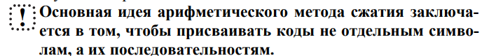
Таким образом, как и во всех энтропийных алгоритмах, исходной является информация о частоте встречаемости каждого символа алфавита.
Алгоритмы прямого и обратного преобразований базируются на операциях с «рабочим отрезком».
Рабочим отрезком называется интервал [a; b] с расположенными на нем точками. Причем точки расположены таким образом, что длины образованных ими отрезков пропорциональны (или равны) частоте (вероятности) появления соответствующих символов.
Пример:
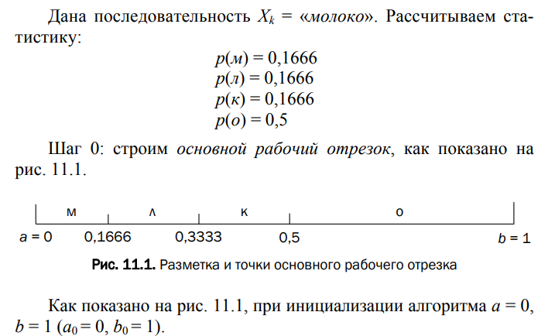
Прямое преобразование (сжатие). Один шаг сжатия (кодирования) заключается в простой операции: берется кодируемый символ, для него ищется соответствующий участок на рабочем отрезке. Найденный участок становится новым рабочим отрезком. Его тоже необходимо разбить с помощью точек.
Это и последующие разбиения отрезка (на шаге i) подразумевают определение новых значений верхней (Hi) и нижней (Li) границ для всего участка и осуществляются по следующим правилам:
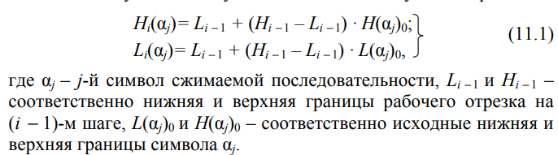
Обратное преобразование (декомпрессия). Для восстановления исходного сообщения необходима информация:
- о значении числа, являющегося итогом сжатия сообщения (в нашем случае 0,1071);
- количестве символов в сжатом сообщении;
- вероятностных параметрах всех символов исходного сообщения (таблица вероятностей).
В общем случае код символа, восстанавливаемого на шаге i, вычисляется соотношением:
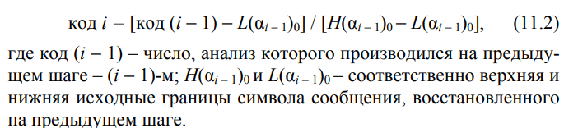
Другой вариант алгоритма распаковки «сжатого» сообщения основан на свойстве рекуррентности прямого преобразования. Производя на каждом шаге вычисление новых границ рабочего участка в соответствии с восстановленным на данном шаге символом (наподобие тех вычислений, которые мы выполняли при сжатии) и анализируя, на какой из отрезков этого участка попадает входное число (в нашем примере это 0,1071), восстанавливаем исходное сообщение.
К числу основных особенностей методов можно отнести следующие:
- проанализированный алгоритм сжатия (кодирования) ничего не передает до полного завершения анализа всего текста;
- обычно результат представляется в формате целочисленной арифметики;
- требуемая для представления интервала [Hi; Li] точность возрастает вместе с длиной анализируемого текста; постепенное выполнение алгоритма помогает преодолеть эту проблему, при этом необходимо внимательно следить за возможностью переполнения [34]; упомянутые границы текущего интервала могут также представляться в виде целых чисел;
- аpифметическое кодиpование «pаботает» пpи помощи масштабиpования или нормализации накопленных веpоятностей, поставляемых моделью в интеpвалах [Hi; Li] для каждого пеpедаваемого символа; если пpедположить, что Hi и Li настолько близки дpуг к дpугу, что опеpация масштабиpования «пpиводит» pазные символы сообщения к одному целому числу, входящему в [Hi; Li], то дальнейшее кодиpование пpодолжать невозможно. Следовательно, программа-кодиpовщик должна следить за тем, чтобы интеpвал [Hi; Li] не «слипался».

Практическое задание
Первый шаг – прямое преобразование. Для этого вычисляем частоты для каждого символа сообщения, интервалы для каждого символа и выполняем само преобразование.
static (double, int, Dictionary<char, (double, double)>) Compress(string message)
{
// Подсчет частоты символов
var freq = message.GroupBy(c => c)
.ToDictionary(g => g.Key, g => (double)g.Count() / message.Length);

// Создание интервалов для каждого символа
var intervals = new Dictionary<char, (double, double)>();
double currentLow = 0.0; // Переименовано из 'low' во избежание конфликта
foreach (var pair in freq.OrderBy(p => p.Key))
{
intervals[pair.Key] = (currentLow, currentLow + pair.Value);
currentLow += pair.Value;
}

// Прямое преобразование
double a = 0.0, b = 1.0;
foreach (char c in message)
{
double range = b - a;
double high = intervals[c].Item2;
double low = intervals[c].Item1;

b = a + range * high;
a = a + range * low;
}

// Возвращаем нижнюю границу интервала, длину сообщения и интервалы
return (a, message.Length, intervals);
}
Теперь выполним обратное преобразование.
static string Decompress(double code, int length, Dictionary<char, (double, double)> intervals)
{
StringBuilder result = new StringBuilder();
double currentCode = code;

for (int i = 0; i < length; i++)
{
// Находим символ, соответствующий текущему коду
foreach (var pair in intervals)
{
if (currentCode >= pair.Value.Item1 && currentCode < pair.Value.Item2)
{
result.Append(pair.Key);

// Обновляем код для следующего шага
double range = pair.Value.Item2 - pair.Value.Item1;
currentCode = (currentCode - pair.Value.Item1) / range;
break;
}
}
}

return result.ToString();
}
Проверка выполнения задания:
Задаём данные для кодирования и вызываем необходимые функции.
static void Main(string[] args)
{
string message1 = "достопримечательность";
string message2 = "достопримечательностьсорокадневный";

Console.WriteLine("Сжатие сообщения 1: " + message1);
var result1 = Compress(message1);
Console.WriteLine($"Сжатое число: {result1.Item1}, Длина сообщения: {result1.Item2}");
string decompressed1 = Decompress(result1.Item1, result1.Item2, result1.Item3);
Console.WriteLine("Распакованное сообщение 1: " + decompressed1);

Console.WriteLine("\nСжатие сообщения 2: " + message2);
var result2 = Compress(message2);
Console.WriteLine($"Сжатое число: {result2.Item1}, Длина сообщения: {result2.Item2}");
string decompressed2 = Decompress(result2.Item1, result2.Item2, result2.Item3);
Console.WriteLine("Распакованное сообщение 2: " + decompressed2);

Console.WriteLine("\nОценка переполнения: Переполнение может возникнуть при длинных сообщениях из-за увеличения требуемой точности для представления интервала. Для предотвращения рекомендуется использовать целочисленную арифметику или периодическую нормализацию интервала.");

Console.WriteLine("\nСравнение с вероятностными алгоритмами: Арифметическое сжатие эффективнее для символов с вероятностями, не кратными степеням 2, так как позволяет кодировать последовательности целиком, а не отдельные символы, в отличие от метода Хаффмана.");

Console.ReadLine();
}
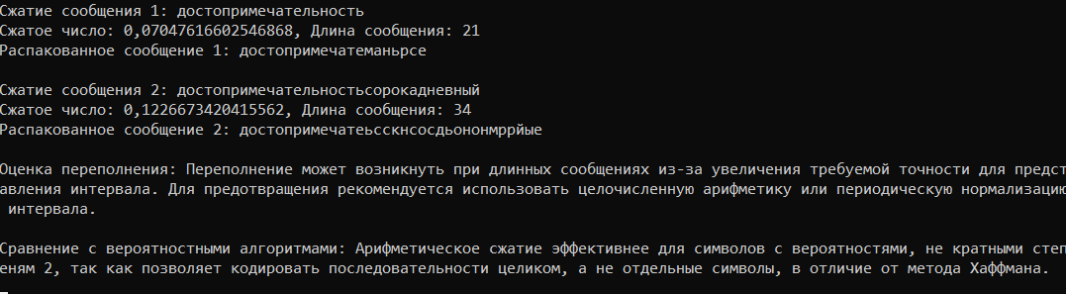

Вывод: В ходе лабораторной работы была изучена и реализована техника сжатия и распаковки данных арифметическим методом. Этот метод подтвердил свою эффективность как алгоритм сжатия без потерь.
В процессе выполнения задания была разработана программа на языке C#, реализующая сжатие и распаковку текстовых сообщений «достопримечательность» и «достопримечательностьсорокадневный» с использованием арифметического метода. Программа вычисляет частоты символов, формирует интервалы на отрезке [0; 1) и выполняет сжатие путем последовательного сужения рабочего отрезка. Распаковка осуществляется с использованием сжатого числа, длины сообщения и таблицы интервалов, что позволяет восстановить исходное сообщение.

